ABORDAGENS ESPECÍFICAS DA TERAPIA OCUPACIONAL PROMOVEM REABILITAÇÃO APÓS ACIDENTE VASCULAR ENCEFÁLICO

SPECIFIC APPROACHES OF OCCUPATIONAL THERAPY PROMOTE REHABILITATION AFTER STROKE

ACTUACIÓN ESPECÍFICA DE LA TERAPIA OCUPACIONAL PROMOVEN REABILITACIÓN DESPUÉS ACCIDENTE VASCULAR ENCEFÁLICO

RESUMO
Ainda há carência por mais estudos qualificados que possibilitem o debate sobre limitações, benefícios e possíveis melhorias na conduta de Terapia Ocupacional na reabilitação. Objetivou-se evidenciar a eficácia de abordagens específicas da Terapia Ocupacional baseadas no treino de Atividades Vida Diária (AVDs), complementadas pela Cinesioatividade. Estudo quantitativo, caso único, paciente do sexo feminino hemiparética à esquerda por isquemia encefálica. Procedimentos aprovados, Plataforma Brasil CAAE: 45352815.3.0000.0018, ocorreram ao longo de 20 sessões, duas vezes por semana, duração de 40 a 60 minutos por sessão. Avaliações em três tempos: admissão (1ªsessão), reavaliação (10ªsessão) e alta (20ªsessão). Testes físicos apontaram a resposta ao tratamento: percepção tátil (estesiômetro), grau de força muscular (escala MRC) e amplitude articular de movimento (goniômetro). A Medida de Independência Funcional (MIF) promoveu inferências sobre a recuperação de habilidades funcionais. Os dados gerados foram plotados no Programa Graph Pad, Prism – 6.0, Análise de Variância (ANOVA), pós-teste de Tukey, índice de significância: p<0,05. Gráficos em coluna (média ± DP). Os testes físicos conseguiram evidenciar ganhos importantes aos componentes de desempenho ocupacional como a percepção tátil, a força muscular e a ADM. Isso também representou recuperação de habilidades funcionais prejudicadas pelo AVE, validada pela MIF. Conclui-se a relevância na associação de diferentes abordagens e prática específica da Terapia Ocupacional promovem importantes ganhos físicos e funcionais no decorrer da reabilitação.

Palavras-Chave:
Acidente Vascular Encefálico; Atividades da Vida Diária; Cinesioatividade; Reabilitação; Terapia Ocupacional.

ABSTRACT
There is still a lack of qualified studies that allow the debate on limitations, benefits and possible improvements in the conduct of Occupational Therapy in rehabilitation. The objective of this study was to demonstrate the efficacy of specific approaches to Occupational Therapy based on activities of daily living (ADLs), supplemented by kinesioactivity. Quantitative study, single case, female patient presenting left hemiparesis due to brain ischemia. Procedures approved by Plataforma Brasil CAAE: 45352815.3.0000.0018, occurred over 20 sessions, twice a week, duration of 40 to 60 minutes per session. Three-time assessments: admission (1st session), re-evaluation (10th session) and discharge (20th session). Physical tests indicated the response to the treatment: tactile perception (Semmes Weinstein monofilament test), degree of muscle strength (MRC scale) and range of motion (ROM - goniometer). The Functional Independence Measure (FIM) promoted inferences about the recovery of functional abilities. The data generated were plotted in the Graph Pad Program, Prism - 6.0, Analysis of Variance (ANOVA), Tukey post - test, significance index: p <0.05. Column graphs (mean ± SD). Physical tests were able to show important gains to occupational performance components such as tactile perception, muscle strength and ROM. This also represented recovery of functional abilities impaired by the CVA, validated by MIF. The relevance of the association of different approaches and specific practice of Occupational Therapy promotes important physical and functional gains in the course of rehabilitation.

Keywords:
Activities of daily living; Kinesioactivity; Occupational Therapy; Rehabilitation; Stroke.

RESUMEN
Todavía hay carencia por más estudios cualificados que posibiliten el debate sobre limitaciones, beneficios y posibles mejoras en la conducta de la Terapia Ocupacional en la rehabilitación. Se objetivó evidenciar la eficacia de abordajes específicos de la Terapia Ocupacional basadas en el entrenamiento de Actividades de la Vida Diaria (AVDs), complementadas por la Cinesioactividad. Estudio cuantitativo, caso único, paciente del sexo femenino con hemiparesia izquierda por isquémia encefálica. Los procedimientos fueron aprobados por la Plataforma Brasil CAAE: 45352815.3.0000.0018, ocurridos en 20 sesiones, dos veces por semana, duración de 40 a 60 minutos por sesión. Evaluaciones en tres tiempos: admisión (1ª sesión), reevaluación (10ª sesión) y alta (20ª sesión). Las pruebas físicas apuntaron la respuesta al tratamiento: percepción táctil (prueba de los monofilamentos de Semmes Weinstein), grado de fuerza muscular (escala MRC) y amplitud articular de movimiento (goniómetro). La Medida de Independencia Funcional (MIF) promovió inferencias sobre la recuperación de habilidades funcionales. Los datos generados fueron trazados en el programa Graph Pad, Prism - 6.0, Análisis de Varianza (ANOVA),prueba de Tukey, índice de significancia: p <0,05. Gráficos en columna (media ± DP). Las pruebas físicas pudieron evidenciar ganancias importantes a los componentes de desempeño ocupacional como la percepción táctil, la fuerza muscular y la ADM. Esto también representó recuperación de habilidades funcionales perjudicadas por el ACV, validada por la MIF. Se concluye la relevancia en la asociación de diferentes enfoques y práctica específica de la Terapia Ocupacional para la promoción de importantes ganancias físicas y funcionales en el curso de la rehabilitación.

Palabras-Clave:
Accidente Cerebrovascular; Actividades de la Vida Diária; Cinesioactividad; Reabilitación; Terapia Ocupacional

INTRODUÇÃO

A busca qualificada por referenciais que sustentem, revisem ou aprofundem a prática profissional demonstra crescimento na publicação de ensaios com procedimentos inerentes à Terapia Ocupacional, como o treino de Atividades de Vida Diária (AVDs)¹ e, com rara referência direta, a Cinesioatividade². Ambas intervenções, como outras, carecem de estudos que as abordem isolada ou associadamente e, assim, evidenciem limitações, eficácia e possíveis melhorias. As AVDs configuram um dos tipos de atividades cotidianas que, junto a outras Atividades Instrumentais de Vida Diária, descanso e sono, lazer, educação, trabalho, brincar e participação social, configuram a Ocupação, objeto de estudo e intervenção da Terapia Ocupacional. Tais atividades são aquelas orientadas para o cuidado do indivíduo com seu próprio corpo. Entre os fatores e habilidades necessários para o desempenho das AVDs destacam-se, neste estudo, os movimentos funcionais.

Pelos termos relativos à Cinesioatividade, Grattan et al³ verificaram semelhanças entre várias intervenções eficazes para melhorar o desempenho ocupacional em pessoas com deficiências motoras após o Acidente Vascular Encefálico (AVE) incluem o uso de tarefas individualizadas que promovem frequentes repetições de movimentos relacionados à tarefa. Tais movimentos podem ser analisados por preceitos cinesiológicos. Assim, esses preceitos são tecnicamente aplicados em práticas profissionais específicas precedentes, por exemplo, ao treino de AVD, tem-se a estruturação teórico-prática que fundamenta a Cinesioatividade. Em termos clássicos, enfatiza-se o grau de funcionalidade do movimento, como estratégia para (re)aquisição de desempenho, pela mecanização de atitudes funcionais com o objetivo de estimular o resgate da memória motora e melhora do desempenho em atividades do cotidiano⁴. Isso representa uma importante contribuição conceitual sobre a Cinesioatividade, de onde parte a presente proposta.

Empiricamente, não é incomum identificar esta prática na atuação profissional do terapeuta ocupacional no campo da reabilitação. Contudo, muito pouco sobre a Cinesioatividade está em publicação qualificada e, ainda assim, na forma de práticas e procedimentos correlatos, como: a Cinesiologia, a Biomecânica ou a própria robótica⁵.

Em uma publicação recente⁶, no montante de 39 estudos, fica claro o predomínio do treino de AVD para melhorar o Desempenho Ocupacional dos pacientes com resultados promissores. Apenas seis do total dos estudos revisados abordaram outros modelos ou procedimentos com evidência limitada. Nenhum desses estudos versou sobre a Cinesioatividade diretamente.

A carência textual por procedimentos aglutinados na terminologia conceitual da Cinesioatividade provocaram a busca de intervenções na literatura baseadas na Cinesiologia, Biomecânica e terminologias afins, executados por terapeutas ocupacionais. As evidências são igualmente raras. Em um texto clássico, encontra-se a correlação da Cinesiologia com a prescrição, confecção e treinos de adaptações. Estudos mais recentes focam na formação de profissionais. Na literatura, os procedimentos que mais se aproximam da abordagem descritiva da Cinesioatividade, são os treinamentos de tarefas específicas. Mesmo com o limitado referencial qualificado, a presente proposta objetiva encontrar evidências sobre a eficácia de abordagens específicas da Terapia Ocupacional baseadas treino de AVDs, precedidas pela Cinesioatividade, com paciente sobrevivente de AVE.

MATERIAIS E MÉTODOS

Estudo quantitativo de caso único de paciente do sexo feminino manifestando hemiparesia no lado esquerdo por evento isquêmico encefálico único, tem como principal queixa não conseguir desempenhar atividades de forma independente e a dificuldade de locomoção. Todos os procedimentos adotados estão de acordo com o aprovado na Plataforma Brasil, parecer do Comitê de Ética e Pesquisa com Seres Humanos. CAAE: 45352815.3.0000.0018.

CRITÉRIOS DE INCLUSÃO E EXCLUSÃO:

Para inclusão e exclusão no estudo foram delineados os seguintes critérios: ter sofrido episódio de AVE isquêmico; manifestar sequelas neurológicas de cunho motor com duração superior a 24 horas; estar com as funções cerebrais preservadas no que tange: atenção, concentração e memória, incluindo os aspectos de fasia e gnosia, com aprovação no Mini Exame de Estado Mental (MEEM); ser maior de 18 anos; e não ter executado nenhuma intervenção de reabilitação ou estar de alta há pelo menos 04 meses.

ABORDAGEM GERAL

Todos os procedimentos desde a admissão até a alta aconteceram em 20 (vinte) sessões com frequência semanal de duas vezes e tempo limitado entre o mínimo de 40 e o máximo de 60 minutos por sessão. Estas foram planejadas para execução de atividades preparatórias à ações funcionais prejudicadas pelo AVE, seguida por práticas que culminaram com o treino de AVDs cujo escopo funcional foi previamente trabalhado ou na primeira metade da sessão ou em sessões anteriores. Estas intervenções ocorreram entre a 2ª e a 9ª e entre a 11ª e a 19ª sessões.

De modo geral, a primeira sessão foi utilizada para admissão com preenchimento da anamnese e aplicação do Mini Exame do Estado Mental (MEEM), item que define a inclusão ou não no estudo. Confirmada a inclusão, seguiu-se à avaliação física, em ordem: percepção tátil, grau de força muscular, amplitude articular de movimento (ADM) e, finalmente, à avaliação funcional pela escala da Medida de Independência Funcional (MIF). Esses testes físicos e o funcional foram repetidos na 10ª sessão (reavaliação) e na 20ª sessão (alta).

PROCEDIMENTOS DE AVALIAÇÃO E INSTRUMENTOS DE COLETA DE DADOS

ANAMNESE: foram registrados dados pessoais da paciente, a queixa principal, o histórico familiar, os tratamentos anteriores realizados, as principais atividades realizadas, atividades do cotidiano de interesse.

MINI EXAME DO ESTADO MENTAL (MEEM): Resumidamente, o MEEM inclui 11 itens, dividido em 2 seções. A primeira, exige respostas verbais a questões de orientação, memória e atenção. A segunda, com leitura, escrita e comandos verbais para redação de uma frase e copiar um desenho (polígonos). Todas as questões são realizadas na ordem listada e recebem pontuação específica a cada tarefa completada com sucesso⁷.

A pontuação do MEEM pode variar de um mínimo de 0 pontos, que indica o maior grau de comprometimento cognitivo, até o total máximo de 30 pontos, que corresponde a melhor capacidade cognitiva. A avaliação dura em média de 5 a 10 minutos⁷. Em ordem, o ponto de corte, no patamar de 24 pontos, em geral indica comprometimento cognitivo. Contudo, esse corte é ajustado para o nível escolaridade do participante⁸.

MEDIDA DE INDEPENDÊNCIA FUNCIONAL (MIF): é uma ferramenta de resultado quantitativo que avalia os domínios motor e cognitivo através de atividades de autocuidado, transferências, locomoção, controle esfincteriano, comunicação e cognição social, incluindo memória, interação social e resolução de problemas. Cada item recebe de 1 a 7 pontos correspondendo, respectivamente, à dependência total e à independência completa, assim a pontuação total pode variar de 18 a 126 pontos⁹.

Contudo, a presente proposta por ser caso único, a análise individual de cada componente dos domínios da MIF possibilitou a classificação de níveis de dependência, a saber: 01 ponto – Dependência Completa; Entre 02 e 03 pontos – Dependência Modificada (50% de assistência); Entre 04 a 06 pontos – Dependência Modificada (25% de assistência) e 07 pontos – Independência Completa⁹.

ESCALA DE PESQUISA MÉDICA DE COUNCIL (Medical Research Council - MRC): teste qualitativo do grau de força muscular com notação numérica de 0 a 5 pontos, no qual grau zero é o quadro de paralisia completa e o grau cinco, força normal. O quadro 01 condensa os parâmetros de avaliação da MCR¹⁰, a saber:

Quadro 01 – Apresentação qualitativa do grau de Força Muscular, Escala MRC.
GRAU 0 | Paralisia total;
GRAU 1 | Contração visível ou palpável;
GRAU 2 | Movimento ativo, com a gravidade eliminada;
GRAU 3 | Movimento ativo contra a gravidade;
GRAU 4 | Movimento ativo, arco de movimento completo, contra uma moderada resistência;
GRAU 5 | Normal, arco de movimento completo contra resistência; Força Normal;

MONOFILAMENTO DE SEMMES WEINSTEIN (MSW): instrumento de avaliação da sensibilidade discriminativa tátil por sensação periférica ou por percepção central baseado em estimulação da superfície da pele, em pontos específicos. Trata-se de uma escala qualitativa de cor registrado pelo estesiômetro (Sorri-Bauru®) que determina o limiar de sensações ou de percepção, do toque leve à pressão profunda da pele¹¹.

Quadro 02 – Apresentação qualitativa do Estesiômetro, cores dos monofilamentos de Semmes Weinstein (MSW)
COR | INTERPRETAÇÃO DO MONOFILAMENTO
Verde | Sensibilidade dentro da faixa considerada normal para mão e pé.
Azul | Sensibilidade diminuída na mão, dificuldade de discriminação fina; dentro do normal para o pé
Violeta | Sensibilidade protetora diminuída; Dificuldade para discriminar forma e temperatura.
Vermelho | Perda da sensação protetora para a mão e para o pé; Perda da discriminação quente/frio.
Laranja | Perda de sensação protetora para o pé, ainda podendo sentir pressão profunda e dor.
Magenta | Permanece a sensibilidade à pressão profunda da dor.
Preta | Nenhuma resposta. Perda da sensibilidade à pressão profunda, não consegue sentir dor.

AMPLITUDE ARTICULAR DE MOVIMENTO (ADM): o acompanhamento quantitativo de limitações articulares foi registado pelo goniômetro (Carci®). A ADM foi medida conforme pontos de referências definidos por Ace¹².

REGISTRO E TABULAÇÃO DOS DADOS

Os dados obtidos pela anamnese e MEEM foram registrados apenas no primeiro contanto. Todos os demais registros dos instrumentos de avaliação para sensibilidade (estesiômetro), grau força muscular (MRC), amplitude articular de movimento (goniometria) e desempenho funcional (MIF) foram registrados em três tempos de avaliação, a saber: admissão (1ª sessão), (re)avaliação (10ª sessão) e alta (20ª sessão) para posterior análise.

Os resultados qualitativos extraídos do estesiômetro e MRC foram trabalhados com projeção numérica para se estabelecer notações quantitativas e, assim, criar inferências estatísticas sobre os achados alcançados.

Desta forma, os dados dos instrumentos de avaliação foram ordenados em valores de médias que possibilitaram o acompanhamento comparativo em cada tempo de avaliação no hemicorpo contralesional. Estes foram analisados isolada ou agrupadamente entre os segmentos ou extremidades corporal. Os dados quantitativos das extremidades ou segmentos ipsilesional também serviram como parâmetro evolutivo em resposta ao tratamento.

Esses procedimentos de registro e análise dos dados foram genericamente aplicados em todas as escalas. Procedimentos particulares são apresentados a seguir:

ARTIFÍCIOS E CONVENÇÕES PARA ANÁLISE

A ESTESIOMETRIA passou por artifício matemático devido a ampla dispersão da secção transversal de cada monofilamento do estesiômetro por unidade de área (gf) (quadro 01). O valor nominal de cada monofilamento foi convertido numericamente em logaritmo de base 10 (Log10) (quadro 01). Nos testes, a ausência de qualquer resposta aos monofilamentos do estesiômetro se padronizou simbolizar com a cor preta que, por convenção, atribuiu-se a notação nominal de 900 gf (quadro 01).

Assim, brevemente, para se evitar valores numéricos negativos no log10, cada valor nominal das cores do estesiômetro foram multiplicados por 100 e, posteriormente, transformados em logaritmos de base 10, como demostrado no quadro 03.

Quadro 03 – Conversão do valor nominal de cada monofilamento do estesiômetro para Log10.
COR | Gf | x100 | LOG 10
VERDE | 0,05 | 5 | 0,6990
AZUL | 0,2 | 20 | 1,3010
VIOLETA | 2,0 | 200 | 2,3010
VERMELHO | 4,0 | 400 | 2,6021
LARANJA | 10,0 | 1000 | 3,0000
ROSA | 300,0 | 30000 | 4,4771
PRETO | 900,0 | 90000 | 4,9542

Nos três tempos de avaliação, a percepção da sensibilidade tátil foi extraída de pontos especificados no manual do estesiômetro (Sorri-Bauru®). Desses, 07 (sete) pontos estavam nas mãos e 10 (dez), nos pés (figura 01).

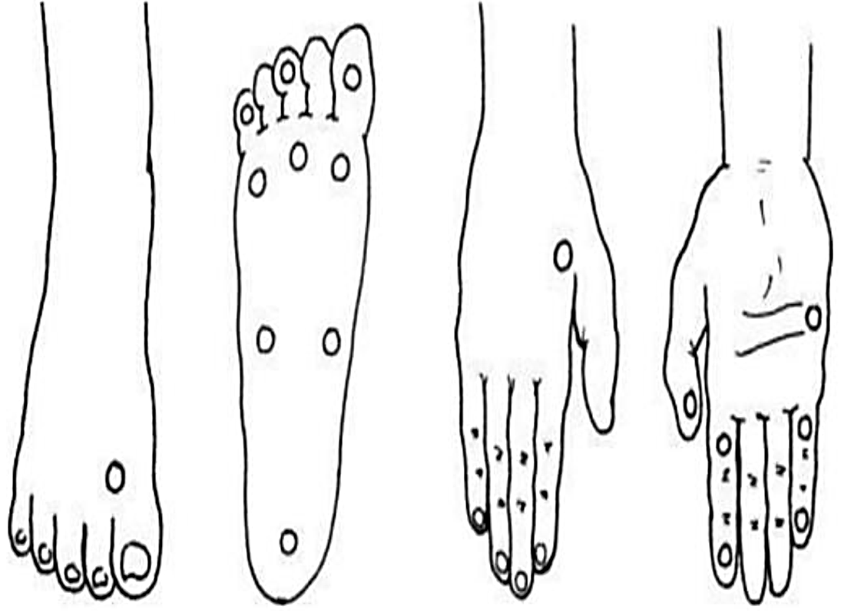
FIGURA 01 – Esquema dos pontos de teste da percepção tátil nas mãos e nos pés. Baseado no manual do estesiômetro, Sorri-Bauru®.

Esses pontos das mãos e dos pés geraram as médias usadas na análise estatística. A média de sensibilidade da mão e do pé contralateral à lesão foram analisadas na evolução temporal separada ou agrupadamente (Figura 02). As extremidades ipsilesional também serviram como padrão comparativo de resposta ao tratamento.

A FORÇA MUSCULAR, partindo da escala MRC, segmentos das extremidades superiores e inferiores (quadro 04) foram mensuradas pelo mesmo avaliador em cada tempo de registro. As médias do grau de força muscular dos membros, separados ou agrupados, do lado contralesional foram registrados e comparados ao longo dos três tempos de avaliação para gerar inferência evolutiva em resposta ao tratamento (Figura 03). De modo semelhante, o lado ipsilesional também serviu de parâmetro comparativo.

Quadro 04 – Segmentos corporais e movimento testados no grau de força muscular.
Membro Superior/  Segmento Corporal | Movimento | Avaliação
Punho | Flexão/ Extensão | Bilateral
Cotovelo | Flexão/ Extensão
Ombro | Abdução
Membro Inferior/  Segmento Corporal | Movimento | Avaliação
Tornozelo | Flexão/ Extensão plantar | Bilateral
Joelho | Flexão/ Extensão
Quadril | Flexão/Extensão e Abdução

O GONIÔMETRO foi usado para registro da ADM bilateral de articulações específicas dos membros (quadro 05). Como as articulações têm ADM amplamente diferentes entre si, cada segmento corporal gerou dados no lado contralesional nos três tempos de avaliação, estes foram normalizados (razão) com a média da ADM do lado ipsilesional em valores relativos, entre 0 (zero) e 1 (um), a saber: RAZÃO = ADM (contralesional)/ ADMmédia (ipisilesional), validada para cada articulação. O resultado desta razão foi utilizado para expressar a ADM relativa média alcançada em cada tempo de avaliação tanto para o membro superior quanto inferior ou para ambos. Essas médias foram comparadas evolutivamente entre si ou a um padrão de funcionalidade de uma articulação ideal, convencionada no valor de referência 01 (um) (figura 04).

Quadro 05 – Pontos e movimentos articulares testados para registro da ADM.
Membro | Articulação | Movimento | Avaliação
Superior | Ombro | Flexão/ Extensão | Bilateral
 |  | Abdução
 | Cotovelo | Flexão
 |  | Pronação/ Supinação
 | Punho | Flexão/ Extensão
 |  | Desvios (radial e ulnar)
Membro | Articulação | Movimento | Avaliação
Inferior | Quadril | Flexão/ Extensão | Bilateral
 | Joelho | Flexão
 | Tornozelo | Flexão/ Extensão plantar

A MEDIDA DE INDEPENDÊNCIA FUNCIONAL foi analisada a dispersão individual de pontuação dos componentes de cada domínio. A escala de pontos da MIF, entre 1 (um) e 7 (sete), foi registrada separadamente, sem a somatória entre os componentes dos domínios, isso favoreceu duas vias de análise dos resultados da MIF em cada tempo de avaliação: uma, mantendo-se na análise todos os componentes dos domínios, isso possibilita a interpretação da resposta funcional geral ao tratamento; e outra, analisando-se apenas os componentes dos domínios com valores da admissão menores que sete (7), isso possibilita a interpretação evolutiva ao tratamento frente às limitações iniciais. Às duas formas de análise foram introduzidos parâmetros ideais da MIF, com todos os componentes dos domínios idealizados alcançando 07 (sete) pontos, como elemento de referência padrão (Figura 05).

DESCRIÇÃO GERAL DAS INTERVENÇÕES

Os procedimentos foram registrados em prontuário e executados permutando na mesma sessão ou em sessões subsequentes cinesioatividade e o treino de AVD.

CINESIOATIVIDADE. Aplicado previamente a um treino de AVD de uma sessão específica, o foco desta prática vislumbrava um preparatório funcional com movimentos inerentes a uma AVD registrada com algum grau de prejuízo nas avaliações. A escolha dos movimentos partiram das queixas, demandas ou interesses apontadas como prioridades pela paciente. As atividades destacadas foram segmentadas nos principais movimentos e estes foram usados para edição das tarefas organizadas como Cinesioatividade.

A proposta de intervenções baseada na Cinesioatividade foram aplicadas através de diversos recursos, como: bola, barbante, pinos de boliche, bambolês, massa de modelar, barbante, talas extensoras de dedos e preensor. Estes recursos possibilitaram o trabalho de componentes de desempenho ocupacional e foram aplicados ora com demonstração de como fazer e pela facilitação do ato motor pela condução proprioceptiva dos pesquisadores.

TREINOS DE AVDS. As atividades selecionadas foram baseadas em atividades de maior demanda estabelecidas durante as sessões e foram repetidas, a pedido da paciente, ou aprofundadas, como a substituição de colher por garfo e faca durante o treino de alimentação, de acordo com a necessidade ou evolução da paciente. Entre as atividades desempenhadas durante este processo está o treino de atividades simples como, por exemplo: beber água de forma independente (desde colocar água em um copo, segurá-lo até levá-lo à boca); treino de alimentação com o membro afetado através do uso de adaptação de talheres; pentear o cabelo, varrer e cuidados de higiene pessoal (lavar as mãos e escovar os dentes), entre outros.

ANÁLISE ESTATÍSTICA

Os dados gerados foram plotados no Programa Graph Pad, Prism – 6.0 para análise estatística descritiva baseada na Análise de Variância (ANOVA), pós-teste de Tukey e índice de significância estimada para p<0,05. Os gráficos foram editados em coluna para apresentação de média e desvio padrão (média ± DP).

RESULTADOS

Os achados sugerem que os instrumentos de avaliação usados no registro da resposta evolutiva da paciente ao tratamento terapêutico ocupacional evidenciaram ganhos importantes aos componentes de desempenho ocupacional testados nesse estudo e que, ao final das intervenções, representou recuperação de habilidades funcionais prejudicadas pelo AVE.

A PERCEPÇÃO TÁTIL EVOLUIU AO LONGO DO TRATAMENTO A PATAMARES DE NORMALIDADE

A estesiometria demonstra maior percepção tátil na mão que no pé ipsilesionais (Figura02 B e C). Contudo, na admissão, ambas as extremidades contralesionais estão igualmente prejudicadas (Figura02 B e C). Apesar do desenho evolutivo semelhante, a percepção tátil da mão contralesional foi a que mais se beneficiou com o plano terapêutico ocupacional executado (Figura02 B). Isso fica evidente na avaliação de alta, momento que a diferença estatística entre a sensibilidade tátil da mão contralesional comparada com a ipsilesional deixa de existir, caracterizando igualdade e estabilidade perceptiva desta sensação (Figura02 B).

Em uma análise mais geral, com os dados aglutinados da mão e do pé contralesionais, nota -se que a percepção tátil está prejudicada entre a 1ª sessão, na avaliação de admissão (1,84±0,60 e 2,52±0,62 p<0,05) e na 10ª sessão, de reavaliação (1,84±0,60 e 2,46±0,37 p<0,05) comparados com lado ipslesional. Contudo, esta diferença estatística não é mais observada no momento da alta (1,84±0,60 e 2,10±0,60 p>0,05). Isso sugere recuperação da percepção tátil (Figura02 A) favorecido pelo plano de reabilitação executado.

Disso, consegue-se inferir qualitativamente das cores (figura02 A) evolução a partir do monofilamento violeta, caracterizada pela dificuldade de estereognosia e percepção de variação térmica, para o monofilamento azul, passando a limitação apenas na percepção fina da sensibilidade tátil. Numericamente, há melhora com significância estatística entre a 1ª e a 20ª sessão (2,52±0,62 e 2,10±0,60 p<0,05) e entre a 10ª e a 20ª sessão (2,46±0,37 e 2,10±0,60 p<0,05) (Figura02 A). Esses resultados em conjunto evidenciam contundência na recuperação geral da percepção tátil da mão e do pé na avaliação de alta.
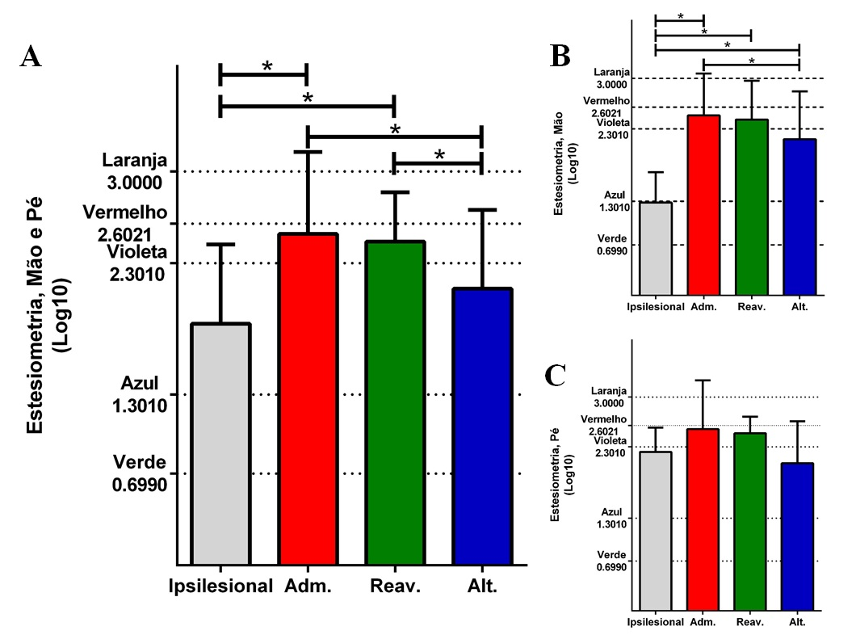
FIGURA 02 – Estesiometria das mãos e dos pés, percepção da sensação tátil. A) Representação evolutiva geral da percepção tátil das mãos e dos pés juntos. B) Acompanhamento perceptivo tátil apenas das mãos. C) Acompanhamento perceptivo tátil apenas dos pés. Linhas tracejadas horizontais: limiar perceptivo para cada cor do estesiômetro. Significância estatística (*), p<0,05.

OCORREU SUTIL RECUPERAÇÃO NO GRAU DE FORÇA MUSCULAR, COM PREJUÍZO RESIDUAL PERSISTENTE NA FUNÇÃO MOTORA

Da Escala de Pesquisa Médica de Força Muscular consegue-se inferir que, semelhante à percepção tátil (Figura02), o grau de força muscular no membro superior é mais prejudicado comparado ao membro inferior contralesionais (Figura03 B e C). Os dois segmentos corporais demonstram evolução ao longo dos três tempos de avaliação (Figura03 B e C). Comparados ao grau de força muscular ipsilesional, os membros inferiores têm melhora neste teste físico ainda nas dez primeiras sessões (Figura03 C), já os membros superiores evoluem com estabilidade em qualquer dos tempos avaliados, sem melhora evidente (Figura03 B).

Da análise em conjunto, dos dados do grau de força muscular dos membros superiores e inferiores, comparando o lado ipsilesional com o lado contralesional, nos três tempos de avaliação, consegue-se inferir que o tratamento terapêutico ocupacional, não promoveu ganhos nesta avaliação física à parâmetros de normalidade (p<0,05) (Figura03 A). Contudo, há ganhos funcionais, o grau de força muscular melhora entre a admissão e a alta (3,00±1,12 e 4,16±0,57, p<0,05).

Apesar de existir ausência de resultado estatístico, os dados numéricos possibilitam a interpretação qualitativa que sugere que a força muscular geral da paciente partiu de limitados movimentos sem resistência à ações musculares mais amplas com adição de resistências, demonstrando ganho funcional neste teste físico (Figura03 A).

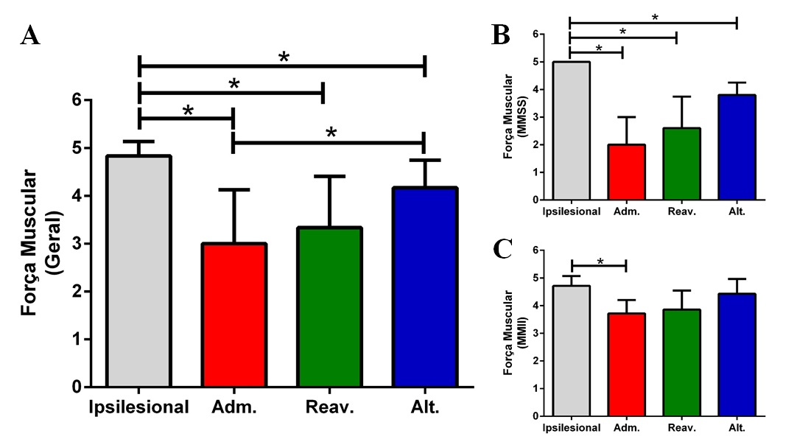
FIGURA 03 – Escala de Pesquisa Médica, Grau de Força Muscular (MRC). A) Evolução geral do grau de força muscular dos membros superiores e inferiores juntos. B) Acompanhamento do grau de força muscular dos membros superiores. C) Acompanhamento do grau de força muscular dos membros inferiores. Significância estatística (*), p<0,05.

HOUVE GANHOS RELATIVOS NA AMPLITUDE ARTICULAR DE MOVIMENTO

Os dados relativizados da goniometria corroboram com os achados de percepção tátil e de força muscular demonstrando que a ADM do membro inferior é menos prejudicada que a do membro superior (Figura04 B e C), ambos do lado contralesional. Os dois segmentos conseguem apresentar melhora ao longo dos três tempos de avaliação (Figura04 B e C).

De modo geral, analisando o padrão de ADM na alta, os resultados numéricos dos membros superiores e inferiores juntos evidenciam recuperação funcional na 20ª sessão (1,00±00 e 0,98±0,16, p>0,05) (Figura04 A). Partindo-se da comparação apenas do lado contralesional ao longo das avaliações, consegue-se inferir melhora em sequência com significância estatística entre a admissão e a reavaliação (0,68±0,12 e 0,85±0,11, p<0,05) e a reavaliação e a alta (0,85±0,11 e 0,98±0,16, p<0,05) (Figura04 A). Esses resultados juntos apontam recuperação da ADM ao longo do tratamento terapêutico ocupacional executado (Figura04 A).
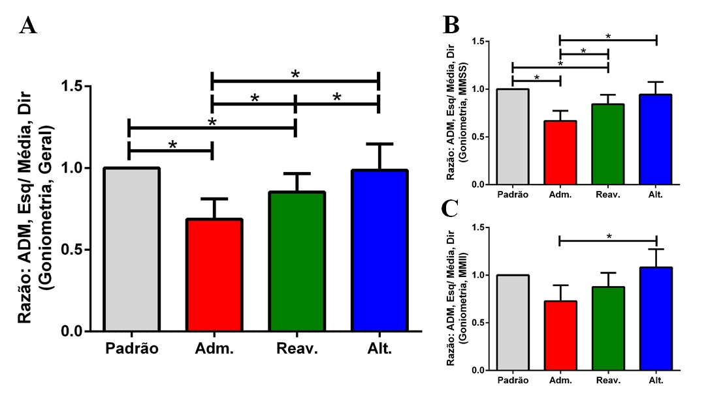
FIGURA 04 – Goniometria, Amplitude Articular de Movimento (ADM). A) Acompanhamento geral da goniometria dos membros superiores e inferiores juntos. B) Avaliação goniométrica dos membros superiores. C) Avaliação goniométrica dos membros inferiores. Significância estatística (*), p<0,05.

A PRÁTICA TERAPÊUTICA OCUPACIONAL PROMOVEU A RECUPERAÇÃO FUNCIONAL
Partindo-se apenas dos componentes dos domínios da MIF que pontuaram valores menores que sete (Figura 05 A), na admissão, percebe-se o patamar de dependência modificada, com até 25% de assistência na execução de atividades específicas (4,11±0,92). Esse quadro qualitativo de resultado não muda até a alta (5,44±1,33) (Figura 05 A).

Por outro lado, partindo-se do parâmetro de análise que mantêm todos os dados gerados dos componentes nos domínios da MIF (Figura 05 B), qualitativamente, percebe-se que entre a admissão e alta do serviço, ocorre a passagem da dependência modificada (5,63±1,60) para o nível de independência completa (6,26±1,19) (Figura05 B).

Aplicando-se a análise estatística às descrições qualitativas, nota-se que nos três tempos de avaliação ocorreu melhora matemática apenas entre as habilidades funcionais prejudicadas, sem significância estatística (p<0,05) (Figura 05 A). Isso, contudo, não impede a recuperação de funções gerais que antes estavam limitadas. Por isso, os resultados demonstram melhora no momento da alta com ganhos funcionais a patamares de normalidade (7,00±00 e 6,26±1,19, p>0,05) (Figura05 B).
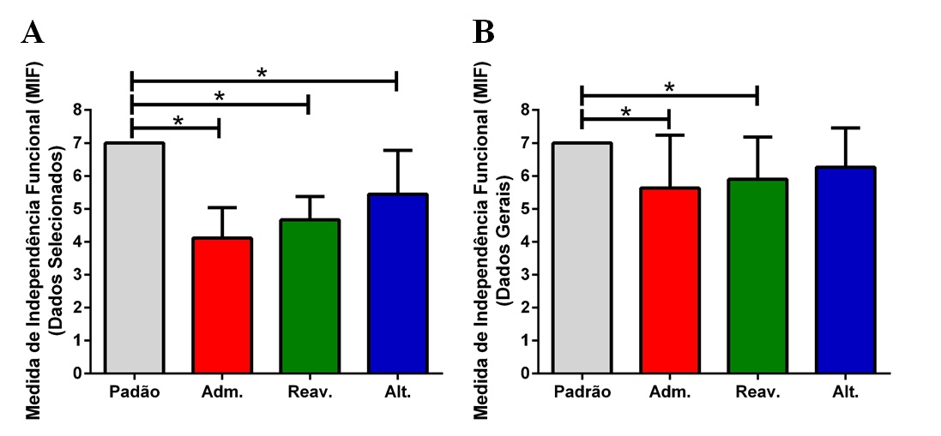
FIGURA 05 – Medida de Independência Funcional (MIF). A) Apenas dados com pontuação inferior a sete (7) nos domínios da MIF. B) Todos os dados analisados nos domínios da MIF. Significância estatística (*), p<0,05.

Esses resultados funcionais são corroborados pelos achados dos testes físicos aqui acompanhados, e sugerem que intervenções baseadas em práticas específicas da Terapia Ocupacional promovem a reabilitação de sequelas após um AVE com ganho às funções gerais avaliadas.

DISCUSSÃO

VISÃO GERAL

Evidências na literatura demonstram que as intervenções de Terapia Ocupacional no pós-AVE ajudam na recuperação de habilidades funcionais durante a reabilitação¹³. Nossos resultados corroboram com a literatura e evidenciam recuperação linear no decorrer da prática terapêutica ocupacional, dos quais se destacam aqui o ganho funcional geral, aferida pela MIF e pelos testes físicos eleitos, como a: percepção tátil, o grau de força muscular e a ADM que, em dada circunstância, se igualam ao estado de plena normalidade¹⁴. Os achados estatísticos nesse estudo são apoiados pela inferência qualitativa dos testes usados.

Esses achados se sustentam entre si para evidenciar a melhora geral da paciente em função das intervenções planejadas e executadas, subsidiando benefícios da prática específica da Terapia Ocupacional, precedente na literatura^{13, 14}.

Os resultados aqui destacados demostram certa relevância em associar diferentes abordagens da Terapia Ocupacional no decorrer da reabilitação, nesse caso a Cinesioatividade e o treino de AVD, utilizados no presente estudo. Este último reconhecido por prover ganhos ao desempenho ocupacional, retomada de papeis, hábitos e rotina de forma mais independente possível, como compreendido da literatura¹⁵. Concomitantemente, a Cinesioatividade colaborou na promoção de ganhos funcionais desenvolvendo habilidades funcionais básicas^{5, 16}.

Dias e Júnior¹⁷ reforçam esta ideia ao mencionar a reeducação motora por terapeutas ocupacionais com uso da Cinesioatividade, para ganhos nas AVDs e restauração de componentes de desempenho ocupacional comprometidos. Não foi objetivo do nosso estudo, mas a literatura apresenta resultados quanto ao uso de diferentes abordagem que melhoram outros aspectos funcionais do cotidiano¹⁶.

O PRINCIPAL ACHADO

Os testes físicos usados como parâmetros de avaliação destacam que a prática específica da Terapia Ocupacional na reabilitação de pacientes pós-AVE promove recuperação de funções prejudicadas. Nesse contexto, nossos achados reproduzem resultados semelhantes que descrevem o treino de AVD como abordagem pertinente em diferentes estudos que envolvem o profissional terapeuta ocupacional na reabilitação em geral¹. Na literatura, de maneira tanto clássica como atual, este procedimento também se destaca na atuação profissional no pós-AVE⁶.

Sobre a Cinesioatividade, não foi encontrado qualquer descrição em publicação qualificada que sustente os procedimentos aqui aplicados com este prescritor. Todavia, foram encontrados descritivos indiretos pelo uso de preceitos cinesiológicos por terapeutas ocupacionais. No estudo de Bigoni et al¹⁶ a Cinesiologia foi uma coadjuvante que auxiliou na definição qualitativa de melhora no desempenho após-AVE. De modo semelhante, Bisio et al² integralizou quantitativamente a análise cinesiológica à melhora da função motora para escrever em pacientes com lesões neurológicas. Por fim, Woodbury et al¹⁷ propuseram qualitativamente que o planejamento sistemático, baseado em protocolos de avaliação, favorecia o progresso da reabilitação. Nos estudos citados, entre os parâmetros está a análise do movimento, fundamentada na Cinesiologia, aplicada à Reabilitação por terapeutas ocupacionais.

De modo um pouco mais avançado, Pila⁵ se baseou na Cinesiologia, pelo treino de movimentos assistido por robôs, para aumentar a precisão na função de acerto de um alvo. Das pesquisas supracitadas, esse último é o que mais se aproxima da fundamentação de uso aqui idealizado para o prescritor Cinesioatividade, a reforçar: uma abordagem, com potencial de aplicação específico da Terapia Ocupacional, que busca qualificar habilidades prejudicadas de movimentos básicos eleitos sobre materiais em atividades analisadas previamente e personalizadas às demandas individuais do paciente para atingir o máximo de desempenho e independência, precedendo ao treino de uma atividade funcional definida,

Os procedimentos de avaliação adotados nesta pesquisa não foram desenhadas para discriminar a participação da Cinesioatividade ou do Treino de AVD na evolução da paciente. Consegue-se apenas afirmar que cada instrumento mediu a resposta do componente de desempenho ocupacional selecionado ao tratamento proposto. Cabe agora, em estudos futuros, quantificar o peso que provavelmente cada abordagem terapêutica ocupacional tem na recuperação funcional e de independência no decorrer da reabilitação.

O ESTESIÔMETRO DEMONSTRA A recupEração da percepção tátil

A avaliação tátil pelo estesiômetro orientou as intervenções da Terapia Ocupacional às limitações de atividades, voltando-as para a melhora da percepção da sensibilidade tátil. Para esse fim, parte dos atendimentos se concentraram na estimulação sensitiva para aumentar a precisão desta percepção sensorial¹⁸.

A aplicação clássica do estesiômetro se volta ao monitoramento primário de neuropatias periféricas, cuja complicações afetam a sensibilidade tátil. Assim, não é difícil a compreensão que se trata, a priori, de um instrumento de avaliação qualitativo da sensibilidade tátil periférica. Contudo, esse componente de teste físico possui tanto um ente de estímulo periférico, com limiar de resposta sensitiva, quanto um ente perceptivo central, no córtex cerebral¹⁹. Entende-se, portanto, que a ciência do estímulo tátil depende da integridade tanto da via periférica quanto da central.

Baseado nesse preceito, modernamente, estudos já vem aplicando o estesiômetro para medir déficits de percepção tátil em lesões neurológicas centrais, como na Paralisia Cerebral e, mesmo, no AVE²⁰. Desta forma, nossos resultados corroboram com os estudos anteriores e demostram a eficiência tanto na qualificação de déficits de percepção tátil quanto no acompanhamento da resposta evolutiva desta percepção em função do programa de reabilitação aplicado pela Terapia Ocupacional.

GANHO DE FORÇA MUSCULAR EM RESPOSTA À REABILITAÇÃO

Nossos achados trabalharam a partir da análise quantitativa da escala MRC sem, no entanto, abandonar o poder qualitativo descritivo desta escala de avaliação do grau força muscular, reconhecido e amplamente reproduzido na literatura¹⁶. Contudo, acredita-se que a análise estatística a partir dos valores numéricos de pontuação da MRC é, como aqui estabelecido, uma possibilidade mais acurada de interpretação dos dados, como realizado nos estudos de Caiafa et al²¹, por reduzir a subjetividade do teste a valores numéricos com quantidade de repetições que possibilite a inferência estatística.

A AMPLITUDE ARTICULAR DE MOVIMENTO RESPONDE BEM AO TRATAMENTO

O acompanhamento avaliativo da ADM serve de parâmetros para indicar a gravidade de déficits causadas por desordens musculoesqueléticas, assim como a evolução da mesma ao tratamento²². Comumente, o registro da ADM feito pelo goniômentro, um instrumento analógico, oferta valores angulares numericamente diferentes entre as articulações²³. Aqui, acredita-se que a relativização dos dados gerados pelo goniômetro possibilitou ampla comparação entre as articulações dos membros superiores e inferiores eleitos nesse estudo.

Nossos achados corroboram com os estudos de Almhdawi et al²⁴ que evidenciam ganho de ADM de pacientes sobreviventes de AVE submetidos à reabilitação mediada por abordagens específicas da Terapia Ocupacional.

AS INTERVENÇÕES FAVORECEM A RECUPERAÇÃO FUNCIONAL

Em conjunto, os resultados sugerem que as intervenções da Terapia Ocupacional promoveram recuperação funcional da paciente, comprovado pela MIF, e corroboram com achados descritos anteriormente na literatura²⁵. Assim, pontuando as categorias nos domínios da MIF, sugere-se que a reabilitação baseada no treino de AVDs, precedida pela Cinesioatividade, conseguiu prover granhos funcionais importantes à independência funcional e à autonomia, promovendo condições de participação social à paciente²⁶.

Por fim, aqui, os instrumentos de teste físicos foram usados para indicar a evolução dos componentes de desempenho ocupacional, já a MIF foi usada para sugerir ganhos funcionais gerais. Sobre este último, em estudos anteriores, esta possibilidade de análise dos dados e inferência dos nossos achado foi semelhantemente processada em estudos anteriores²⁷. Assim, manifesta-se que este estudo afere considerável complemento aos resultados inferidos pela MIF com aqueles obtidos dos testes físicos.

CONCLUSÃO

Do estudo, conclui-se que a Cinesioatividade e o treino de AVD foram eficientes para favorecer a recuperação do estado funcional da paciente, assim como ganhos da percepção tátil, do grau de força muscular e da ADM no hemicorpo contralesional. Validou-se a eficiência do treino de AVDs no processo de reabilitação neurológica, reduzindo incapacidades e desenvolvendo habilidades prejudicadas. A mensuração com maior rigor científico dos dados gerados poderia dar uma notação mais precisa da participação da Cinesioatividade nesses ganhos registrados. Contudo, apesar de ser uma abordagem pouco diretamente debatida na literatura, aqui manifestou certa ação complementar aos benefícios do treino de AVD. O aumento no número de participantes desta pesquisa daria mais confiabilidade aos resultados aqui apresentados. Isso, contudo, não invalida os achados aqui destacados e provoca certa inquietação para comprovar estes resultados em um cenário com ene maior de participantes. Por fim, pretende-se aprofundar esta pesquisa buscando identificar o peso relativo que cada abordagem tem na recuperação funcional, redimensionando o desenho deste ensaio clínico.

REFERÊNCIAS BIBLIOGRÁFICAS

1. Stineman, MG; Streim, JE; Pan, Q et al. Activity Limitation Stages empirically derived for Activities of Daily Living (ADL) and Instrumental ADL in the U.S. Adult community-dwelling Medicare population. PM R. Nov;6(11):976-87, 2014.

2. Bisio, Ambra; Pedullà, Ludovico; Bonzano, Laura et al. Evaluation of Handwriting Movement Kinematics: From an Ecological to a Magnetic Resonance Environment. Frontiers in Human Neuroscience. 10: 488. 2016.

3. Grattan ES, Lang CE, Birkenmeier R, Holm M, Rubinstein E, Van Swearingen J, Skidmore ER. Examining the Feasibility, Tolerability, and Preliminary Efficacy of Repetitive Task-Specific Practice for People With Unilateral Spatial Neglect. Am J Occup Ther. 2016 Jul-Aug;70(4):7004290020p1-8

4. Vasconcelos, Mary Helena. Cinesioatividade: espaço de reeducação funcional para disfunção neuromotora em adultos. Revista Brasileira em Promoção da Saúde. v. 17, n. 3. 2004.

5. Pila, Ophélie; Duret, Christophe; Laborne, François-Xavier et al. Pattern of improvement in upper limb pointing task kinematics after a 3-month training program with robotic assistance in stroke. Journal of NeuroEngineering and Rehabilitation. 14:105. 2017.

6. Wolf TJ, Chuh A, Floyd T, McInnis K, Williams E. Effectiveness of occupation-based interventions to improve areas of occupation and social participation after stroke: an evidence-based review. Am J Occup Ther. 2015 Jan-Feb;69(1):6901180060p1-11.

7. Melo, Denise Mendonça de; Barbosa, Altemir José Gonçalves. O uso do Mini-Exame do Estado Mental em pesquisas com idosos no Brasil: uma revisão sistemática. Ciênc. Saúde Coletiva, [s.l.], v. 20, n. 12, p.3865-3876, dez. 2015.

8. Lourenço, Roberto; Vera, Renato. Mini-Exame do Estado Mental: características psicométricas em idosos ambulatoriais. Revista Saúde Pública, Rio de Janeiro, v. 4, n. 40, p.712-720, fev. 2006

9. Assis, C. S. de; Batista, L. de C.; Wolosker, N. et al. Medida de independência funcional em pacientes com claudicação intermitente. Rev Esc Enferm USP. 49(5):756-761. 2015.

10. Paternostro-Sluga T, Grim-Stieger M, Posch M, Schuhfried O, Vacariu G, Mittermaier C, Bittner C, Fialka-Moser V. Reliability and validity of the Medical Research Council (MRC) scale and a modified scale for testing muscle strength in patients with radial palsy. J Rehabil Med. 2008 Aug;40(8):665-71

11. QUAGGIO, C. M. P., SOARES, F. A. M. S. e LIMA, M. A. X. C. Uso dos Monofilamentos de Semmes Weinstein nos últimos cinco anos: Revisão Bibliográfica. SALUSVITA, Bauru, v. 35, n. 1, p. 129-142, 2016.

12. Ace, Gestão em Saúde. Manual de Goniometria: Medição de Ângulos Articulares. Rio de Janeiro. Disponível em: <http://acegs.com.br/wp-content/uploads/2016/06/MANUAL-DE-GONIOMETRIA-FINAL.pdf> acessado: 23 de fevereiro de 2016

13. Mehdizadeh, Maryam; Mehraban, Afsoon Hassani; Zahediyannasab, Roohollah. The Effect of Group-Based Occupational Therapy on Performance and Satisfaction of Stroke Survivors: Pilot Trail, Neuro-Occupational View. Basic and Clinical Neuronscience. Volume 8. Number 1. January 2017.

14. Cahill, Liana S; Lannin, Natasha A; Mak-Yuen, Yvonne Y. K. et al. Changing practice in the assessment and treatment of somatosensory loss in stroke survivors: protocol for a knowledge translation study. BMC Health Services Research. 18:34. 2018.

15. Pérez-Mármol, Jose Manuel; García-Ríos, Mª Carmen; Barrero-Hernandez, Francisco J et al. Functional rehabilitation of upper limb apraxia in poststroke patients: study protocol for a randomized controlled trial. Trials. 16:508. 2016.

16. Bigoni, Matteo; Baudo, Silvia; Cimolin, Veronica et al. Does kinematics add meaningful information to clinical assessment in post-stroke upper limb rehabilitation? A case report. J. Phys. Ther. Sci. 28: 2408–2413, 2016.

17. Woodbury, Michelle; Anderson, Kelly; Finetto, Christian et al. Matching task-difficulty to patient-ability during task practice improves upper extremity motor skill after stroke: a proof of concept study. Arch Phys Med Rehabil; 97(11): 1863–1871. 2016

18. Cruz, D. M. C.; Toyoda, C. Y. Terapia Ocupacional no tratamento do AVC. Com ciência, Campinas, n.109, p.1-5; 2009.

19. Manita, Satoshi; Suzuki, Takayuki; Larkum, Matthew E. A Top-Down Cortical Circuit for Accurate Sensory Perception. Neuron. 86, 1304–1316 June 3, 2015

20. Lima, Núbia Maria Freire Vieira; Menegatti, Karina Cândido; Yu, Érica et al. Sensory defcits in ipsilesional upper-extremity in chronic stroke patients. Arq Neuropsiquiatr. Oct;73(10):834-9. 2015.

21. Caiafa, Renata Costa; Orsini, Marco; Felicio, Lilian R. et al. Muscular weakness represents the main limiting factor of walk, functional independence and quality of life of myelopathy patients associated to HTLV-1. Arq Neuropsiquiatr. Apr; 74(4): 280-6. 2016

22. Marik, Tambra L.; Roll, Shawn C. Effectiveness of Occupational Therapy Interventions for Musculoskeletal Shoulder Conditions: A Systematic Review. American Journal of Occupational Therapy, 71, 7101180020. 2017.

23. Imms C, Wallen M, Elliott C, Hoare B, Randall M, Greaves S, Adair B, Bradshaw E, Carter R, Orsini F, Shih ST, Reddihough D. Minimising impairment: Protocol for a multicentre randomised controlled trial of upper limb orthoses for children with cerebral palsy. BMC Pediatr. 2016 May 27;16:70.

24. Almhdawi KA, Mathiowetz VG, White M, delMas RC. Efficacy of Occupational Therapy Task-oriented Approach in Upper Extremity Post-stroke Rehabilitation. Occup Ther Int. 2016 Dec;23(4):444-456.

25. Nagai, KuniaKi; Yamaguchi, FumiaKi. Improved functional independence measure facilitates return to home after paralyzed upper-limb training: a case report. J. Phys. Ther. Sci. 29: 954–958, 2017.

26. Shin, C. G.; Toldrá, R. C. Terapia Ocupacional e acidente vascular cerebral: revisão integrativa da literatura. Cad. Ter. Ocup. UFSCar, São Carlos, v. 23, n. 4, p. 843-854, 2015.

27. Meyer, Matthew J.; Pereira, Shelialah; McClure, Andrew et al. A systematic review of studies reporting multivariable models to predict functional outcomes after post-stroke inpatient rehabilitation. Journal Disability and Rehabilitation.Volume 37, 2015.

